Primera Actividad en el Laboratorio Lobatón Medina Victor Daniel

Se realizó un resumen en OneNote de lo visto en la primera semana de clases. Es un software ideal para hacer anotaciones rápidas

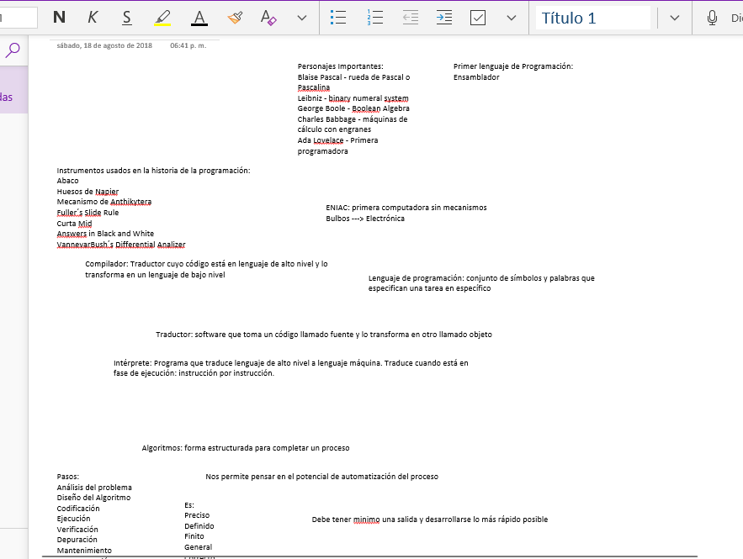

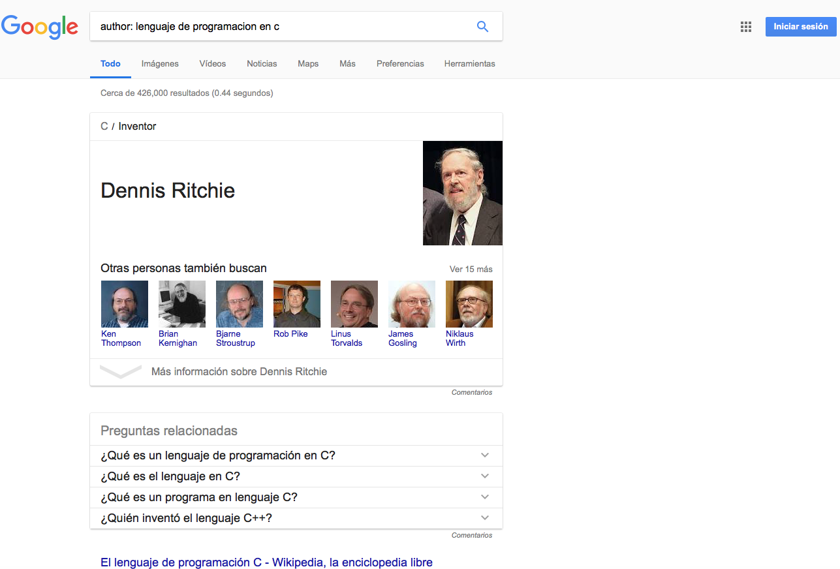

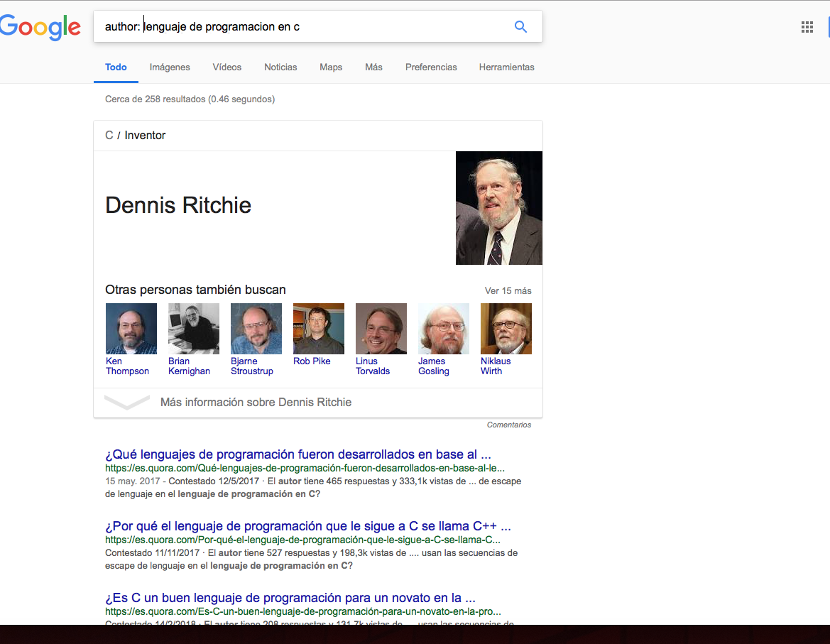Se realizó una búsqueda de un autor. Cuando se buscó con comillas se aplicó un gran filtro, que quedó reflejado en el número de resultados (426000 - 254)

Al buscar alguna palabra con el comando “define” nos muestra su definición automáticamente

-Al buscar ”Máquina de Turing” no se consiguió el mismo resultado

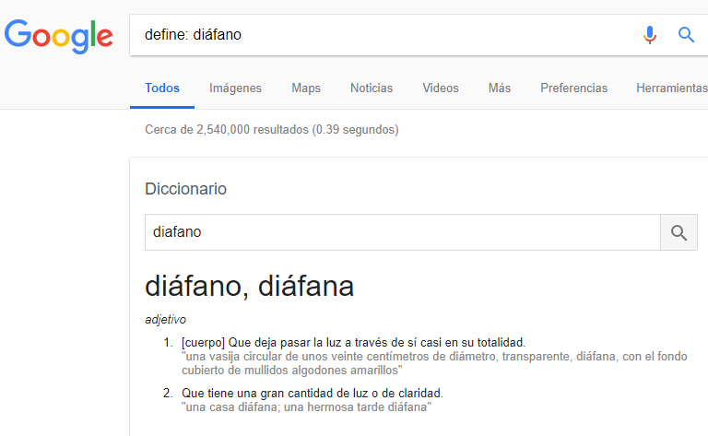

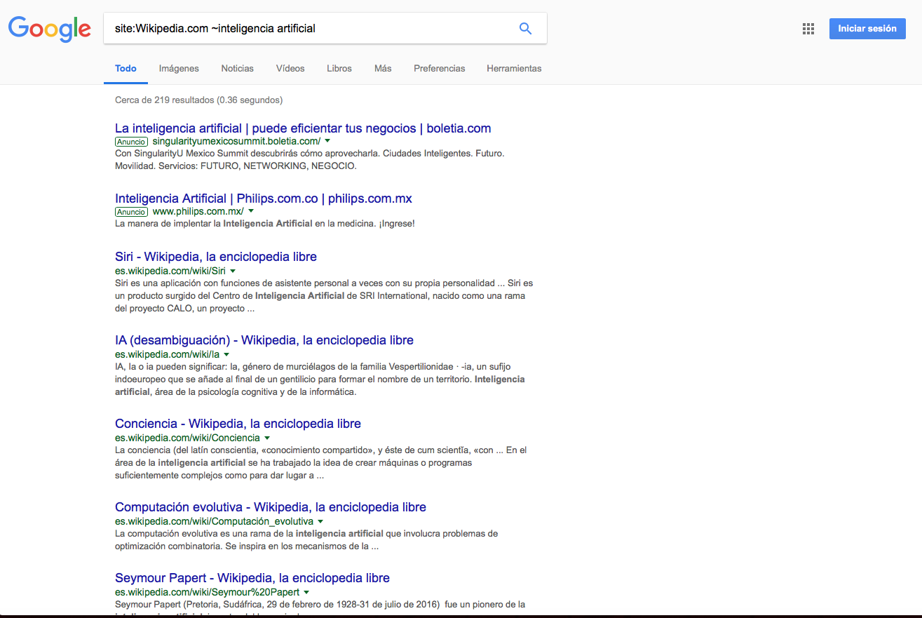Se buscó información específica con el comando “site”. Se consiguieron todas las partes del sitio deseado en donde se habla de un tema en específico, excluyendo a todos los demás sitios WEB.

Se hicieron las gráficas de las funciones trigonométricas usando el mismo buscador.

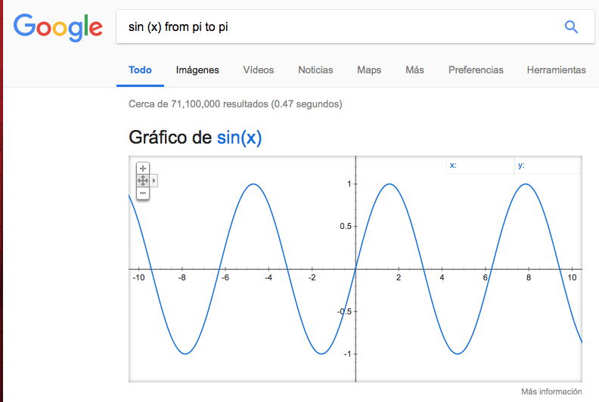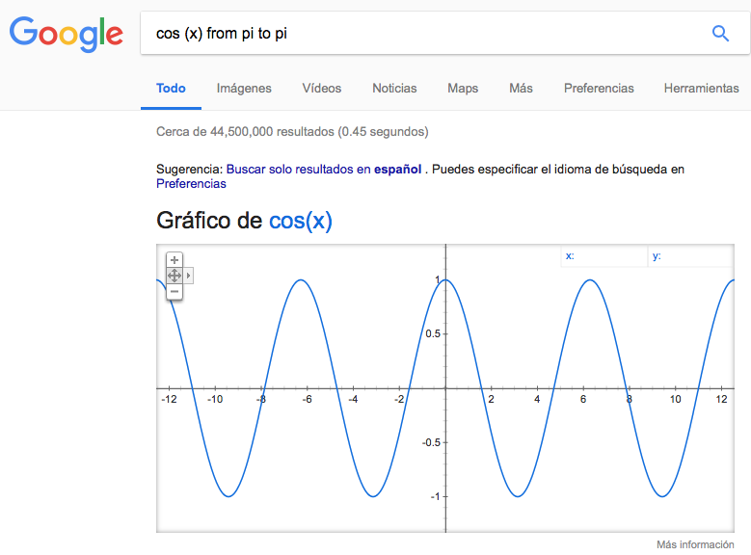

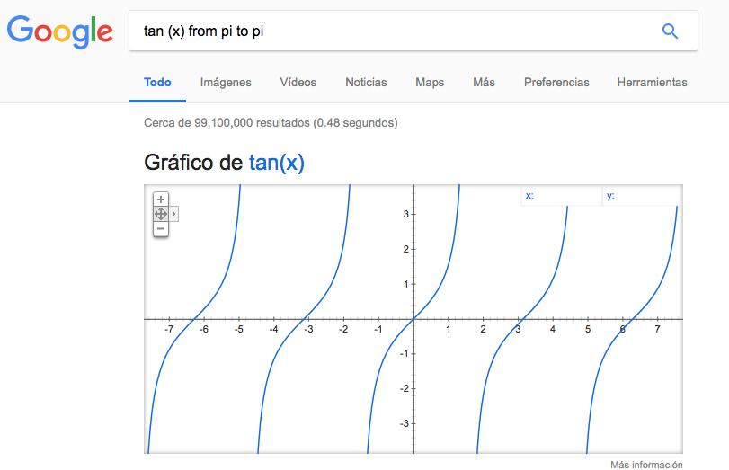

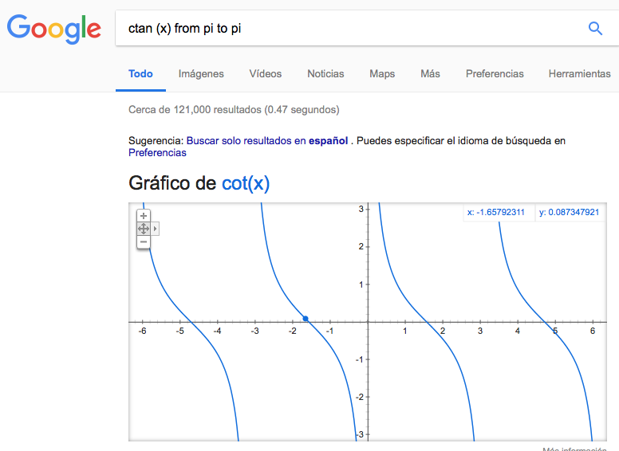

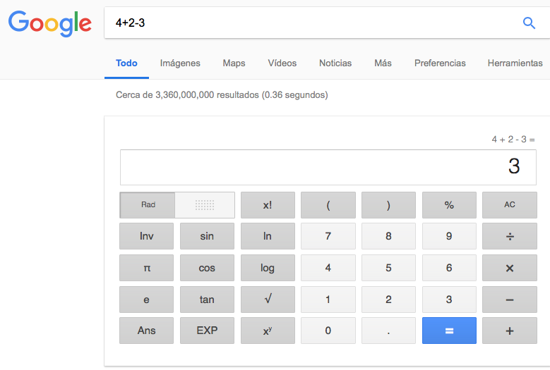Se realizaron operaciones aritméticas con Google

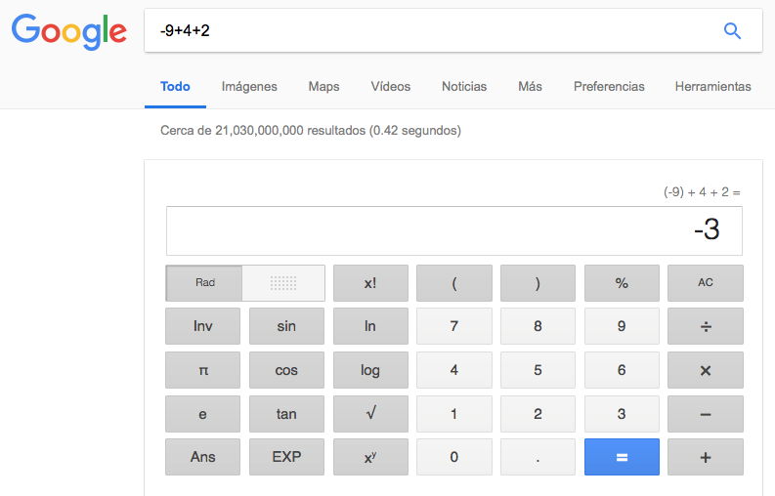

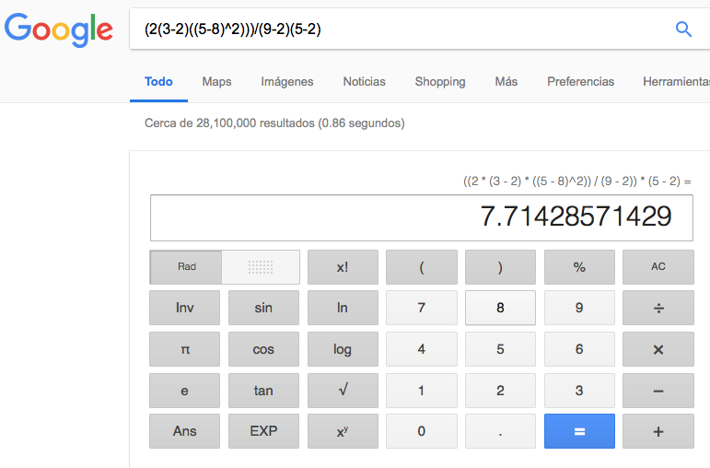

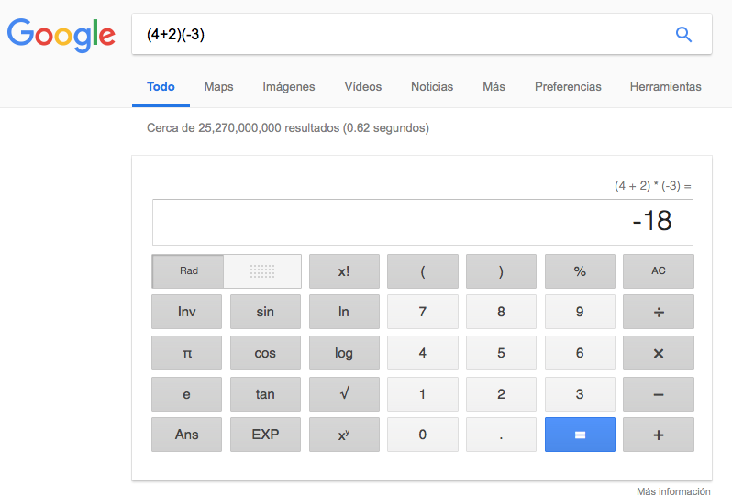

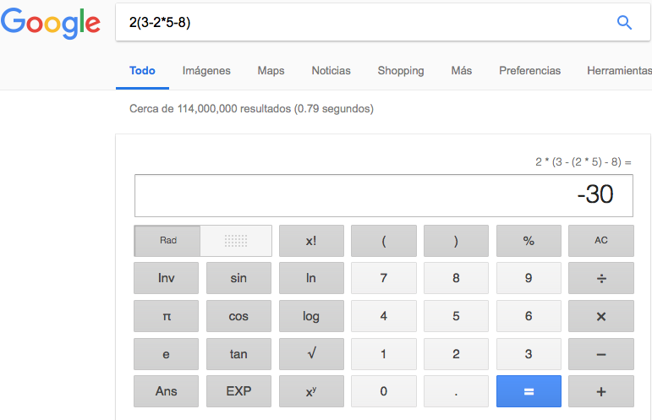

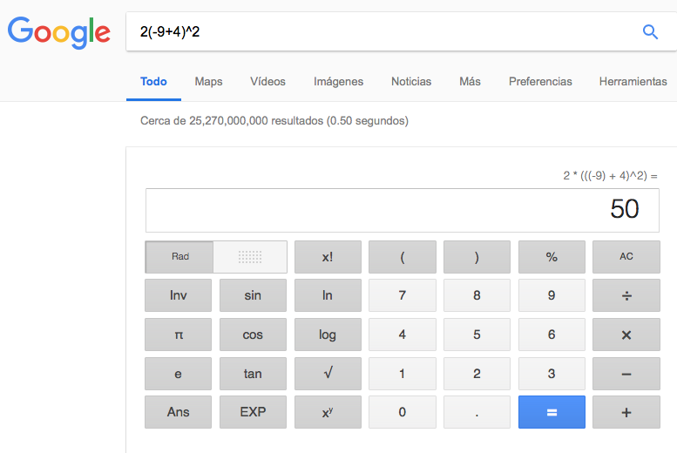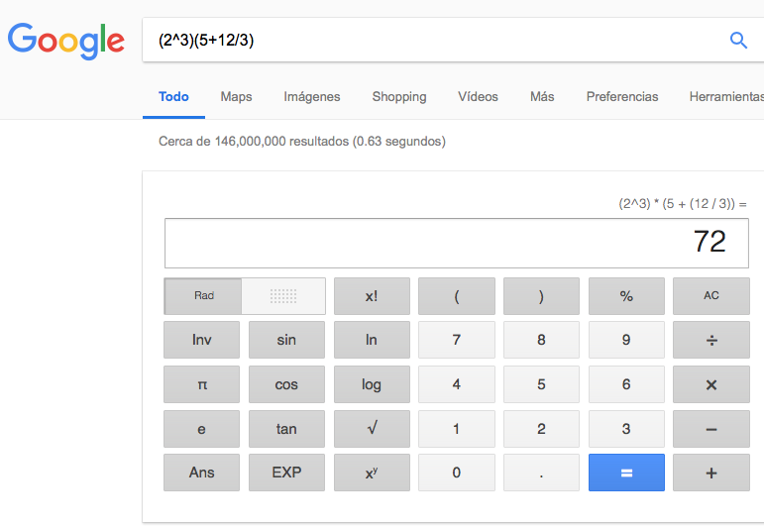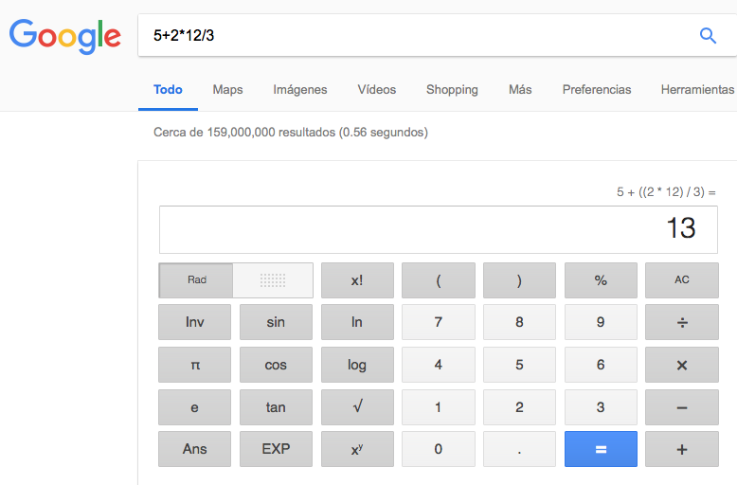Búsqueda “Programación en C”

Catálogos y Recursos Electrónicos de la UNAM

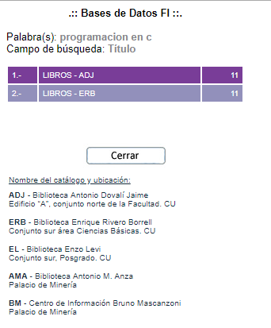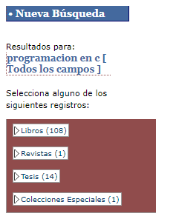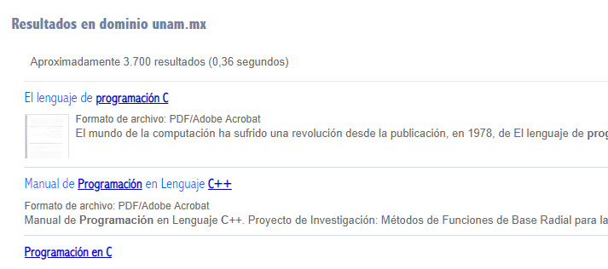

Biblioteca Central

Bibliotecas de la FI

Por último se creó un repositorio en línea para guardar documentos importantes

